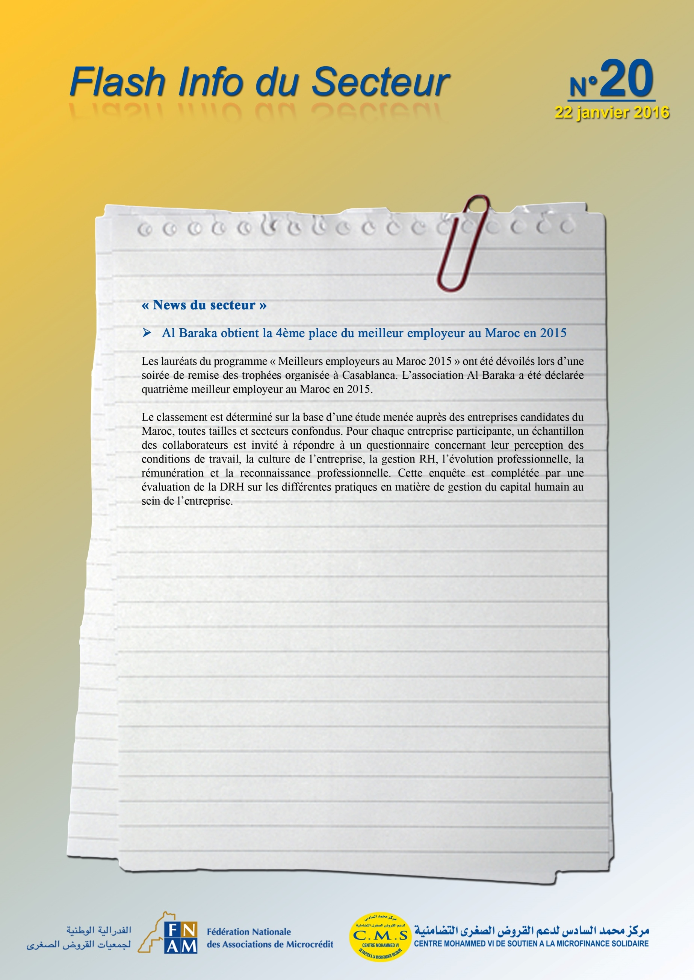
http://www.meilleuremployeuraumaroc.com/classement-et-les-meilleurs-employeurs-au-maroc-sont-2/

